Quadratische Gleichungen

Reinquadratische und gemischtquadratische Gleichungen

Eine Gleichung mit einer Variablen x heißt "Quadratische Gleichung", wenn sie die Variable höchstens mit dem Exponenten 2 enthält.

Beispiele: x² = 2 ; 3 + 2x² = x² - 1 ; x² – 4x + 5 = 0 ; 0,5(x – 2)² – 4 = 10

Enthält eine solche Gleichung die Variable x nur in der Form x², heißt sie reinquadratische Gleichung, enthält sie die Variable x in der Form x² und x, heißt sie gemischtquadratische Gleichung.

Quadratische Gleichungen entstehen z. B. dann, wenn ermittelt werden soll, für welche Belegung von x eine quadratische Funktion einen bestimmten Funktionswert y hat. Ein Beispiel hierfür ist die Berechnung der so genannten "Nullstellen" einer Funktion. Zur Erinnerung: Die Belegungen von x, für die eine Funktion den Funktionswert 0 hat, heißen Nullstellen der Funktion.

Aufgabe: Ermittle die Nullstellen der Funktionen f₁: y = 0,5x² – 4,5 und f₂: y = x² – 12x + 35.

A) Graphische Lösung
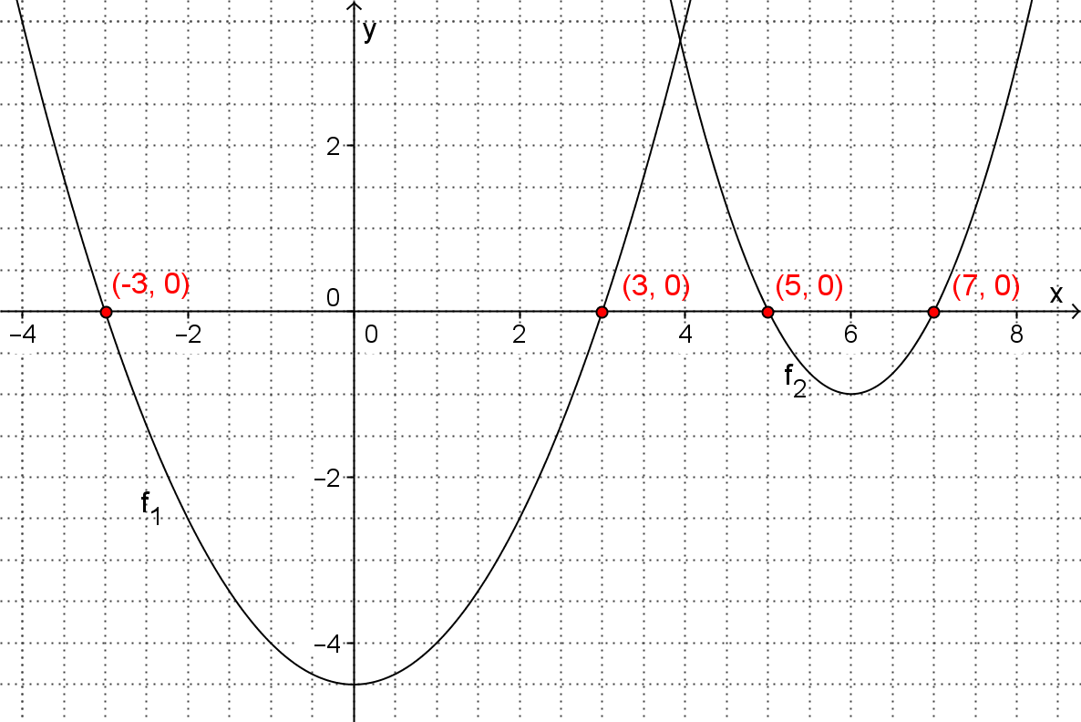
Die Nullstellen können (in manchen Fällen zumindest
als Näherungswert) graphisch ermittelt werden. Dazu
zeichnet man den Graphen der Funktion und liest die
Nullstellen als x-Koordinaten der Schnittpunkte des
Graphen mit der x-Achse aus der Zeichnung ab:

Nullstellen von f₁: L = { –3 ; 3 }
Nullstellen von f₂: L = { 5 ; 7 }

B) Rechnerische Lösung
Um die Nullstellen zu berechnen, setzt man y = 0 in die Gleichung von f₁ ein. Man erhält eine reinquadratische Gleichung. Sie kann in folgenden Schritten gelöst werden:
1) Form x² = a herstellen  2) Radizieren  3) Betrag auflösen,  Lösungsmenge angeben | 0,5x² – 4,5 = 0  0,5x² = 4,5  x² = 9  |x| = 3  x = 3 ˅ – x = 3  x = 3 ˅ x = – 3  L = { 3 ; –3 }

Setzt man y = 0 in die Gleichung von f₂ ein, erhält man eine gemischtquadratische Gleichung. Sie kann in folgenden Schritten gelöst werden:

1) Form x² + px + q = 0 herstellen  2) Quadratisch ergänzen  3) Quadratischen Teilterm isolieren  4) Radizieren  5) Betrag auflösen, Lösungsmenge angeben | x² - 12x + 35 = 0  x² - 12x +6² - 36 + 35 = 0  (x – 6)² - 1 = 0  (x – 6)² = 1  |x – 6| = 1  x – 6 = 1 ˅ x – 6 = –1  x = 7 ˅ x = 5  L = { 7 ; 5 }

